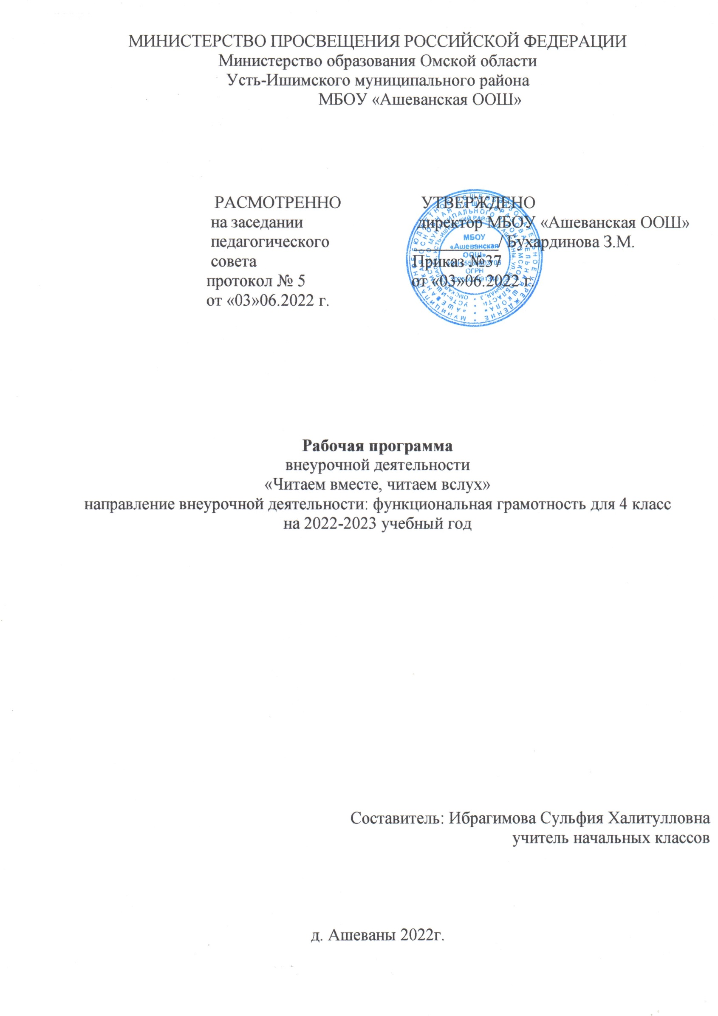

ПОЯСНИТЕЛЬНАЯ ЗАПИСКА:
Рабочая программа внеурочной деятельности построена и реализуется в соответствии с требованиями Федерального государственного образовательного стандарт начального общего образования (ФГОС НОО) Основной образовательной программой начального общего образования (ООП НОО). Велика роль книги в жизни человека. Наши ученики стали меньше читать. Работа в кружке способствует развитию у учащихся познавательных интересов, коммуникативных и творческих способностей, формированию учебных знаний и умений пользоваться различными источниками информации, формируется эмоционально-чувственное отношение к литературе, прививается любовь к произведениям детских писателей. Отбор литературного содержания ориентируется на ценность произведения, в начале и в конце года проводится диагностика и анкетирование, чтобы выявить у детей интерес к чтению.
Цель:Формирование интереса к чтению.
Задачи:
1. формировать у детей интерес к книге,
2. Способствовать воспринимать и понимать прочитанный текст, пересказывать
3. учить отвечать на вопросы по содержанию,
4. развивать умение сопереживать, сочувствовать героям, давать им характеристику и оценку их поступков.
5. Расширять кругозор детей через чтение книг различных жанров, разнообразных по содержанию и тематике, обогащать нравственно-эстетический и познавательный опыт ребенка
РЕЗУЛЬТАТЫ ОСВОЕНИЯ КУРСА ВНЕУРОЧНОЙ ДЕЯТЕЛЬНОСТИ
Личностные результаты:
- развитие навыков сотрудничества со взрослыми и сверстниками в разных социальных ситуациях;
- формирование установки по бережному отношению к материальным и духовным ценностям.
Метапредметные результаты:
- использование различных способов поиска информации;
- формирование начального уровня культуры пользования словарями, справочниками;
Предметные результаты:
  - осознание значимости чтения для личного развития;
  - формирование потребности в систематическом чтении;
  - умение самостоятельно пользоваться справочными источниками для понимания и получения дополнительной информации.
СОДЕРЖАНИЕ КУРСА ВНЕУРОЧНОЙ ДЕЯТЕЛЬНОСТИ
С УКАЗАНИЕМ ФОРМ ОРГАНИЗАЦИИ И ВИДОВ ДЕЯТЕЛЬНОСТИ
«Читаем вместе, читаем вслух»(8 час).
-Какие книги у тебя на книжной полке: (2 часа) научить расстановке книг по алфавиту, по темам, разделам. Бережному отношению к книге.
- Форма организации: Экскурсия по библиотеке, беседы, виртуальные и реальные экскурсии, ролевые игры, практикумы,викторины, ИЗО творчество, демонстрация успеха, семинар, обзор знакомство с книгами, игра « Угадай книгу».
- Виды деятельности::Читают отрывки, анализируют текст, отвечают на вопросы, выделяют основную мысль. Рассматривают иллюстрации, обсуждают прочитанное, играют, получают информацию о книгах, в открытом информационном пространстве,задают и отвечают на вопросы, рисуют, лепят из пластилина.
Книги о твоих сверстниках и их дела(2 часа) - расширение круга общения, развитие навыков сотрудничества со взрослыми и сверстниками в разных социальных ситуациях; принятие и освоение различных социальных ролей;
Форма организации: Читательская конференция, Беседа, ролевые игры, инсценирование.
- Виды деятельности: Читают книгу, Читают, отвечают на вопросы, выделяют основную мысль, участвуют в создании выставки.Создают аппликации, делятся на группы, готовят вопросы другим группам, организуют выставки творческих работ, инсценирование прочитанного произведения.
Книги которые надо читать долго (2 часа)чтение и обсуждение например Волков А. « Волшебник изумрудного города» Аукцион.
-_Форма организации: Устный журнал, инсценирование прочитанного произведения, викторина.
Виды деятельности: Задают вопросы, рисуют героев, выделяют особенности книги. Пересказывают, слушают рассказ учителя, смотрят презентацию. Отвечают на вопросы викторины.
Книги о дружбе и взаимопомощи (2 часа).Сочинить небольшую сказку или историю. Сделать (сшить) из картона небольшую по формату книжку. Написать свою сказку или историю. Проиллюстрировать.
Форма организации: Диспут, чтение по ролям, презентация.
Виды деятельности: Играют, получают информацию от окружающих людей, задают и отвечают на вопросы,готовят сообщение по заданной теме, выступают с сообщением перед сверстниками и взрослыми, организуют выставку творческих работ.
Тематическое планирование

№ | тема | кол.час
 |  | Т | П
 | «Читаем вместе, читаем вслух»
Раздел: -Какие книги у тебя на книжной полке (2 часа)
 | Семинар, Обзор знакомство с книгами, игра “ Угадай книгу” | 1
 | Игра “ Угадай книгу |  | 1
Раздел: Книги о твоих сверстниках и их делах(2 часа)
 | Беседа - дискуссия с элементами инсценирования |  | 1
 | Литературная игра “ Ты мне я тебе” |  | 1
Раздел: Книги которые надо читать долго (2 часа)
 | Чтение и обсуждение например А.Волков “ Волшебник Изумрудного города” |  | 1
 | Презентация, Аукцион |  | 1
Раздел: Книги о дружбе и взаимопомощи (2 часа)
 | Сочинить небольшую сказку или историю. Сделать (сшить) из картона небольшую по формату книжку. |  | 1
 | Написать свою сказку или историю. Проиллюстрировать. |  | 1

Используемая литература:
1. Гостимская Е.С. Внеклассное чтение М., 2005.
2. Русская литературная классика. Самара: Корпорация «Федоров», 1995.
3. Русские детские писатели xx века. Библиографический словарь. М.: Флинта - наука, 2001.
4. Русские детские писатели xx века. Библиографический словарь. М.: Флинта - наука,2001.
5. Российская школьная хрестоматия. 1-4 классы. Издательство «Интербук»,1985.
6. Светловская Н. Н. «Методика внеклассного чтения», М. 1991.
7. Интернет-ресурсы с литературными презентациями metodisty.ru›Всеработы›Презентации и видеоролики, viki.rdf.ru›item/373, lit-studia.ru

